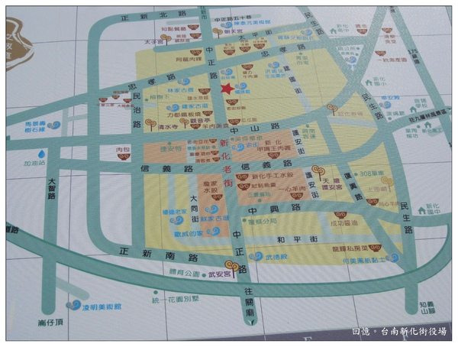

新化老街美食地圖

**4401陳紫靖**

新化煎粿攤

新化金花點心攤

泰香餅舖

市場口阿婆雞蛋糕

上海老爹蔥肉餅

吉野村現烤蛋糕

市場口阿婆雞蛋糕

**新化老街**

**護安街**

**復興路**

**中興路**

**信義路**

**中正路**

**中山路**